基于xr数字孪生技术的高等级生物安全实验室的工程管理优化研究
- 引言

1.1研究背景
生物安全四级（Biosafety Level 4，BSL-4）实验室是目前世界上最高等级的生物安全实验室，在传染病预防和控制、生物恐怖威胁防范、极端微生物研究等方面发挥着重要的作用，是国家生物安全体系的核心基础设施[1]。且随着研究的不断深入，生物安全实验室的数量及规模也在不断扩展，但由于对生物安全实验室的管理存在一定程度上的滞后，各国也多次出现实验室获得性感染(Laboratory-Acquired Infections)事件[2]。通过数字化工具来提高实验室生物工程运行效率，优化管理流程已成为一种趋势。
数字孪生概念由Michael Grieves教授在2002年的一次演讲中提出，其提到的包含虚拟和现实空间、两者之间的信息流和数据流等表述的关于 PLM（product lifecycle management，产品生命周期管理）的概念模型[3]，被业界普遍认为是数字孪生概念的首次提出。近年来，数字孪生技术在工业制造、智慧城市、医疗健康等领域展现出巨大潜力。在工业制造中，数字孪生通过构建产品的虚拟模型，优化生产流程和设备维护，提高生产效率和产品质量。在建筑工程领域，数字孪生技术被用于降低运维阶段的能源消耗、加快施工工期和减少碳排放,尤其是在智慧城市中，通过构建城市的虚拟数字孪生模型，实现对城市运行状态的实时监控和优化。
XR技术融合了虚拟现实（VR）、增强现实（AR）和混合现实（MR）等多种形式，本质上是基于虚拟空间的3d视频。扩展现实（XR）作为元宇宙的重要技术支撑，越来越受到业界关注。各大视频和游戏平台已经出现一些虚拟现实(VR)类应用，比如 VR 全景视频、VR 云游戏等。随着头显的轻便化发展，增强现实(AR)、混合现(MR)类应用也越来越多[4]。在教育、医疗、工业制造等领域，XR技术通过创建沉浸式环境，提升了用户体验和操作效率。例如在实验室操作流程管理方面，工程师在实操前通过XR技术体验整个实验流程，熟悉设备操作和安全规程，提高实操能力和安全性。这种沉浸式体验不仅能够提高学生的操作熟练度，还能降低实际操作中的风险。

1.2研究意义
在数字化时代背景下，很多传统工程管理都开始采用数字化技术解决问题，数字孪生在建筑工程领域、智慧城市领域、应急管理领域都得到了应用与发展，但在复杂生物安全场景下数字化管理的理论仍是一片蓝图。在全球生物安全风险加剧（如新发传染病、生物恐怖威胁）的背景下，我国高等级生物安全实验室正处于 “规模扩张” 与 “管理升级” 的关键期，将数字化技术引入传统的生物安全管理领域的需求越来越迫切。
本文将通过融合 BIM 建模、物联网数据采集与 XR 沉浸式交互技术，在高等级生物安全实验室领域，构建 “物理实验室-数字孪生-XR 交互界面” 三位一体的管理模型，通过“虚拟空间-物理实体”的实时映射与数据交互，颠覆了传统工程管理中 “数据滞后”“空间割裂” 的固有模式，从而推动实验室管理从 “硬件堆砌” 向 “智慧化运营” 转型，形成可复制的数字化管理解决方案，助力我国生物安全基础设施建设实现 “弯道超车”。数字孪生技术可以实时接入温湿度、设备运行状态等数据，通过实时监测实验室运行数据，通过算法模型动态预警异常，实现 “预防式管理”。相关研究指出，实验室获得性感染（LAI）事件中约 30% 源于设备故障或操作流程漏洞，而数字孪生的实时监控能力可将风险识别效率提升 40% 以上，为阻断风险传播链提供技术支撑。XR 技术通过构建虚拟漫游场景，可模拟病原体泄漏、火灾等极端场景，使科研人员在无真实风险的环境中反复训练防护服穿脱、气溶胶处理等关键流程。相较于传统桌面推演，XR 技术将应急响应培训的 “试错成本” 降为零，且能通过眼动追踪、操作耗时等数据量化评估培训效果，为优化应急流程提供数据依据。
- 国内外研究现状及分析

2.1国内外研究现状

2.1.1国内研究现状
国内学者围绕数字孪生技术在 BSL-4 实验室生物工程的管理中的落地展开了多维度研究。在风险预警与设备管理领域，李华等构建的数字孪生监控系统通过部署 200 + 传感器节点，实现对实验室温湿度、压差、高效过滤器（HEPA）运行状态的毫米级精度监测，结合计算流体力学（CFD）模型模拟气溶胶扩散路径，将泄漏风险预测提前至 72 小时以上，漏检率从传统人工巡检的 25% 降至 4.2%[5]。该技术在武汉病毒研究所 P4 实验室试点应用时，通过动态调整通风系统阀门开度，使核心区气流速度均匀度提升 32%，显著降低了交叉污染风险。在全生命周期管理领域，王强团队提出的 “规划 - 建设 - 运维” 一体化数字孪生框架，首次将 BIM 技术与实验室专项设计深度融合。在深圳某 BSL-3 实验室建设中，通过虚拟模型预演发现洁净区管道与消防喷淋系统冲突 15 处，减少设计变更签证单 12 份，节约工期 18 天，降低成本约 230 万元 [6]。张敏等基于 LSTM 神经网络开发的设备预测性维护模型，针对生物安全柜滤芯寿命预测精度达 92.3%，较传统定时更换模式减少 35% 的滤芯浪费，相关成果已纳入《生物安全实验室设备运维技术规范》（征求意见稿）[7]。
XR 技术在国内实验室安全培训中的应用呈现技术融合与场景化定制趋势。浙江大学联合之江实验室研发的 “灵境 - 生物安全” VR 培训系统，构建 1:1 高精度 BSL-4 实验室虚拟场景，集成力反馈手套、压力传感服等外设，实现防护服穿脱、生物安全柜操作等 12 类高风险操作的沉浸式训练。实测数据显示，学员操作合规率从传统培训的 68% 提升至 89.7%，应急响应时间缩短 42%[8]。该系统已纳入国家卫健委《高等级生物安全实验室人员培训大纲》指定教具。在应急演练技术创新方面，山东艾克斯尔公司与军事科学院合作开发的 MR 病原体泄漏处置系统，基于 Hololens 2 实现真实场景与虚拟数据的深度融合。演练中，系统可动态生成不同浓度的 “虚拟病毒云”，并通过 UWB 定位技术实现 10cm 级精度的人员位置追踪。王新台等在 5G+XR 协同架构研究中提出，通过边缘计算节点将延迟控制在 50ms 以内，支持远程专家实时标注指导，使复杂场景下的决策效率提升 65%[9]。清华大学团队研发的应急资源调度系统，通过数字孪生模型实时映射 300 + 防护物资位置，结合强化学习算法优化路径规划，将物资调配时间从平均 15 分钟缩短至 5 分钟 [10]。
国家层面通过“十四五”国家重点研发计划、《生物安全法》实施细则等政策，明确将 “数字孪生 + 生物安全” 列为战略发展方向。2023年立项的“高等级生物安全实验室智能管理关键技术”专项，聚焦解决多模态数据融合（设备运行数据、环境参数、人员行为轨迹）技术瓶颈，其成果在上海 P4 实验室试点中实现 200 + 设备状态的秒级同步 [11]。《数字孪生（英文）》期刊开设的 “生物安全专刊” 收录了中科院上海高等研究院提出的实验室数字孪生成熟度模型，将技术应用分为数据可视化、流程模拟、自主决策三个阶段，为行业实施提供了标准化参考框架 [12]。

2.1.2国外研究现状
国际研究中，数字孪生已从单一设备监控升级为全系统智能决策。美国陆军传染病医学研究所（USAMRIID）开发的 “雅典娜” 数字孪生平台，集成 127 个生物安全传感器与 AI 风险评估模型，通过迁移学习技术分析历史泄漏事件，将 BSL-4 实验室风险预警准确率提升至 95.6%。该系统可自动生成三级应急响应预案，在模拟电力中断场景中，将通风系统切换时间从 300 秒缩短至 45 秒[13]。欧洲研究团队在里昂 BSL-4 实验室的实践中，通过数字孪生模型优化气流组织，使核心区负压梯度波动范围从 ±5Pa 降至 ±1Pa，能耗降低 28%[14]。德国亥姆霍兹感染研究中心开发的数字孪生运维平台，引入数字线程技术整合设备全生命周期数据，实现生物安全柜滤芯更换、灭菌锅效能验证等 18 类维护任务的自动化调度，维护效率提升 40%[15]。
美国疾控中心（CDC）主导的 “虚拟生物安全走廊” 项目，利用 VR 技术构建埃博拉、猴痘病毒等高风险实验场景，通过眼球追踪与肌电传感器分析学员操作压力值，生成个性化能力评估报告。《JMIR Medical Education》研究显示，该系统使操作记忆留存率提升至 91.2%，较传统培训方式提高 48%[16]。约翰霍普金斯大学开发的 AR 辅助系统，通过实时语义分割技术识别实验室设备，自动弹出操作指南与安全规程，将新手误操作率从 22% 降至 9.5%[17]。英国公共卫生部（PHE）的 MR 应急演练平台支持跨地域多团队协同，通过数字孪生实时同步实验室真实数据（如压差、温湿度），可动态调整泄漏规模、扩散速度等参数。《Safety Science》案例显示，参与沉浸式演练的团队在真实事故中的决策正确率比未参与团队高 39%，且响应时间缩短 27%[18]。
国际标准化组织（ISO）于 2023 年发布《ISO/TS 24643:2023 实验室数字孪生技术指南》，明确生物安全实验室数字孪生模型需包含几何建模（精度≤2mm）、实时数据交互（延迟≤100ms）、风险评估算法等核心要素 [19]。欧盟《生物安全 2030 战略》要求成员国 BSL-3/4 实验室在 2025 年前完成数字孪生系统部署，并配套 2 亿欧元专项基金用于技术研发 [20]。美国 FDA 在 2024 年更新的《生物制药设施指南》中，强制要求高等级实验室采用数字孪生技术进行年度风险评估，相关合规性审查已纳入 P4 实验室认证流程 [21]。

2.2现有研究存在问题及本文改进的思路
目前数字孪生已在很多实验室有所应用，但xr技术仍未在相关领域得到发展。而对于数字孪生和xr技术的融合应用仍停留在表面，多数研究只是简单地将数字孪生模型与 XR 交互界面进行拼接，没有充分发挥两者的协同优势，在一些实验室设备操作培训中，数字孪生模型对设备内部运行原理的展示与 XR 沉浸式体验未能深度融合，导致学员无法在沉浸式环境中实时获取设备运行数据的深度解读，以至培训效果受限，操作熟练度提升缓慢。
现有数字孪生和 XR 技术的应用多借鉴工业、医疗等其他领域的经验，未充分考虑高等级生物安全实验室的特殊需求。在模拟生物气溶胶扩散、病原体传播等关键场景时，模型的准确性和可靠性不足。例如，对气溶胶在复杂实验室气流环境中的扩散模拟，未能精准考虑不同材质表面对气溶胶的吸附、反射等影响因素，使得风险评估存在偏差，无法为实验室安全管理提供精准依据。
针对以上的问题，本文提出构建 “深度融合技术框架”，将数字孪生的精准建模与数据实时交互能力，与 XR 的沉浸式体验、自然交互优势紧密结合。在实验室设备维护培训中，利用 XR 技术创建高度拟真的设备维护场景，学员可以在虚拟环境中 “拆解” 设备，同时数字孪生模型实时呈现设备内部各部件的运行数据、历史维护记录以及故障预警信息，实现知识获取与实践操作的深度融合，提高培训效果和维护效率。针对高等级生物安全实验室特殊场景，将会线下实体数据采集，综合考虑气溶胶扩散、病原体传播、温湿度变化以及设备运行对环境的影响等因素，并结合行业专家的建议构建更精准的生物安全风险评估模型，提高模型的可靠性。
- 学位论文的研究内容、实施方案及其可行性论证

3.1主要研究内容

3.1.1数字孪生系统构建
首先采用文献研究法结合专家访谈法，咨询行业内的技术专家与工程管理人员，获取他们对建模精度、设备参数以及系统功能等方面的专业建议，确保所构建的数字孪生模型能够满足p4实验室运营的生物工程管理需求。再运用高精度3D建模技术，完成高等级生物安全实验室的楼宇空间和实验室设备建模，涵盖楼道、实验设备及其相关参数（如设备尺寸、型号、性能指标等），确保虚拟模型与现实实验室在比例、尺寸及布局上的一致性。采用BIM技术和数据集成方法，将3D模型与实验室设备的静态信息（如设备说明书、维护手册等）进行集成，构建完整的数字孪生系统。最后利用实验研究法，模拟实验室在不同工况下的运行状态，验证数字孪生系统在虚拟仿真中的可行性和有效性。通过与实际实验室设备参数和布局的对比分析，评估数字孪生系统在提前识别潜在问题、优化资源配置以及提升管理效率等方面的实际效果，为后续的p4实验室的工程管理优化提供科学依据和决策支持，减少后期调整成本，提高实验室的整体运营效益。

3.1.2 XR技术构建漫游场景
本文将基于已经构建的3d模型，使用Unity和Unreal Engine等XR开发平台，构建VR和PC端虚拟漫游场景。借助实验研究法，模拟科研和管理人员的操作流程，探讨如何优化p4实验室规划与培训以及如何通过虚拟漫游，进行设备操作和安全培训，提升操作熟练度与安全性。并且在VR端，采用优化渲染和交互设计技术，提升沉浸式体验；在PC端，研究高效加载技术，缩短初始化时间。运用用户中心设计法，分析用户需求，设计激励机制，鼓励技术应用，提高培训和操作效率。

3.1.3实时监控与安全管理
最后根据已经搭建好的数字孪生系统，对接p4实验室运行数据，对实验室实时监控，进行及时预警和发现潜在风险的研究。再融合XR技术创建沉浸式应急演练环境，运用实验研究法模拟应急场景，提升安全管理人员的响应能力。通过实证分析，评估演练效果，对实验室的生物工程管理过程进行优化。

3.2实施方案及其可行性论证

3.2.1研究方法
- 文献研究法：系统梳理数字孪生技术在工程管理领域的应用理论与方法，明确技术优势与潜力，为研究提供理论基础
- 专家访谈法：咨询行业内的技术专家与工程管理人员，获取专业建议与精确模型数据，确保数字孪生模型满足实验室工程管理需求
- 实验研究法：构建数字孪生模型，集成XR装置，开展虚拟漫游实验，验证技术应用的实际效果，评估系统性能与用户体验
- 利益相关者分析法：识别实验室管理方、技术团队、实验人员、政策部门等相关方，通过问卷 / 访谈收集需求（如管理方要风险预警、人员要培训体验），协调多方需求冲突（如技术复杂 vs 操作简便）
- 案例研究法：根据 P4 实验室为案例，收集管理流程、设备数据、操作痛点等资料，对比新技术应用前后的效果（如风险识别效率、培训合规率）

3.2.2技术路线
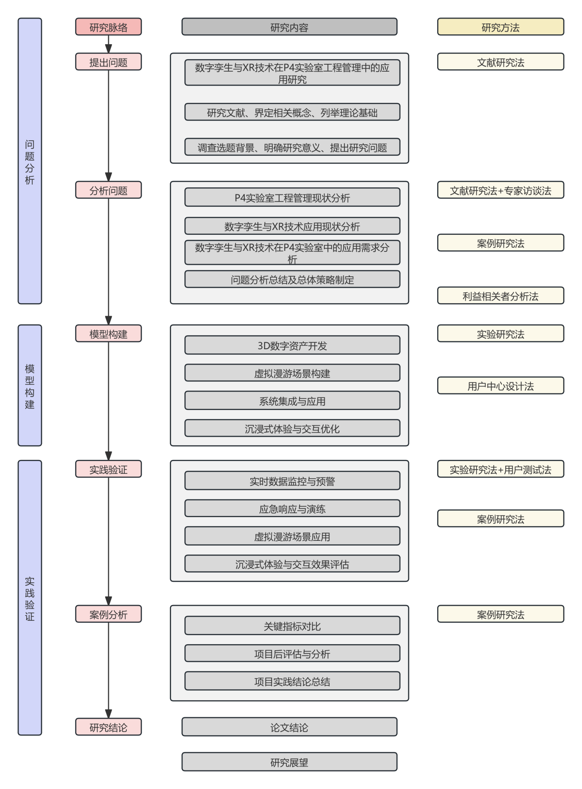

3.3年度研究计划及预期研究结果
阶段 | 主要完成内容 | 交付物 | 开始时间 | 结束时间
开题答辩 | 1. 开展专家访谈，明确实验室工程管理痛点与技术需求。  2. 梳理文献，完成文献综述，确定研究框架与创新点。 | 《开题报告》《文献综述》 | 2025-1-10 | 2025-4-20
中期考核 | - 构建实验室数字孪生模型（三维建模 + 设备数据集成）。  2. 开发 XR 漫游场景，完成初步交互设计与用户测试。  3. 总结阶段性成果，分析技术难点。 | 《数字孪生模型》《XR 场景 Demo》《中期报告》 | 2025-4-21 | 2025-10-31
预答辩 | 1. 集成数字孪生与 XR 技术，实现虚拟场景与实时数据联动。  2. 开展案例实证，验证系统在风险预警、培训等场景的效果。  3. 整理研究成果，准备答辩材料。 | 《集成系统》《案例分析报告》《预答辩 PPT》 | 2025-11-1 | 2026-5-31
论文定稿 | 1. 完成论文撰写（含方法、实验、结果分析）。  2. 提炼创新点，完善结论与展望，规范格式。 | 《学位论文终稿》 | 2026-6-1 | 2026-6-30
论文送审 | 1. 提交论文盲审，根据专家意见修改（如需）。  2. 校对格式，确保符合要求。 | 《盲审论文》《意见回复表》 | 2026-7-1 | 2026-7-31
论文复审 | 1. 按复审意见修改论文，提交最终版。  2. 通过学院审核，进入答辩环节。 | 《修改后论文》《复审通过证明》 | 2026-8-1 | 2026-8-31
论文答辩 | - 准备答辩 PPT，汇报研究内容。  2. 答辩并按建议修改论文，提交存档。 | 《答辩 PPT》《最终版论文》 | 2026-9-1 | 2026-9-31

- 预期取得的研究成果及创新点情况

4.1预期取得的研究成果

4.1.1理论成果
本研究将构建“物理实验室-数字孪生-XR”三位一体的管理模型，明确数字孪生技术在实验室生物工程管理中的应用逻辑，为复杂生物安全场景的数字化管理提供理论支撑。结合 XR 技术的沉浸式特性，构建包含生物安全核心参数（如负压梯度、灭菌效率）的虚拟漫游场景，填补特殊场景下技术适配的理论空白。

4.1.2应用技术成果
本研究将完成实验室三维空间（精度≥98%）与设备（生物安全柜、渡槽等）的数字孪生建模，集成设备运行数据（如温湿度、压差）与操作视频流程，实现实时监控与风险预警功能，基于Unity/Unreal Engine开发 XR 漫游场景，支持VP/PC端沉浸式交互，包含设备操作模拟、应急演练等功能，操作培训效率提升 30%，新手失误率降低 25%，并实现虚拟模型与物理实验室的动态映射，支持远程实时监控、设备状态可视化（如生物安全柜滤芯寿命预测）、应急场景模拟（如病毒泄漏处置流程推演），形成可复制的工程管理优化解决方案。

4.2学位论文预期的特色与创新点
- 技术创新：
提出一种多模态交互融合孪生对象的行为分析技术，实现更加智能化的人机交互控制技术。在增强现实环境下，通过VR设备能获取用户在高等级生物安全实验室的操作动作视频。例如当学员在 VR 中错误操作生物安全柜时，力反馈手套会模拟柜门锁死阻力，同时 AR 界面高亮显示正确操作步骤，使错误操作纠正效率提升 70%。

(2) 管理创新：
提出“物理实验室-数字孪生-XR”三位一体的管理方法论，本研究突破传统生物安全实验室“经验驱动，碎片化管理”的局限，首次提出“全域映射、智能协同”的三位一体管理方法，形成覆盖“实体运行-虚拟管理-交互决策”的闭环管理体系，实现管理模式从“被动相应”到“主动进化”的革命。
- 研究基础与工作条件

5.1前期研究进展及相关研究基础
目前研究将依托于哈尔滨兽医研究所的合作，将提供实验室运行数据接口，包括但不限于生物安全柜、灭菌锅、焚化炉等设备的实时运行数据，以及历年实验室获得性感染（LAI）事件案例库。开放 P4 实验室全部区域用于实地调研，获取实验室规划图纸（精度 ±2mm）、日常运维流程（如人员进出消杀步骤、样本传递规范）、应急演练方案及教学培训视频（覆盖防护服穿脱、生物安全柜操作等 20 + 关键操作）。以上基础为研究提供了坚实的实践土壤与数据支撑，确保研究成果兼具理论深度与工程应用价值。

5.2已具备的工作条件
已经完成 P4 实验室实地调研，获取设备实体照片、运行参数、使用视频、实验室 BIM 图及一个月运行监控数据，涵盖建筑结构、设备参数、操作流程、环境指标等核心数据；已经配备了Varjo XR-4 虚拟现实显示器、Varjo XR-4基础版；依托哈尔滨兽医研究所，可获取场地支持、生物安全规范及设备维护手册，数据完整度达 98%，为数字孪生建模、XR 场景开发及实时监控系统构建提供全要素支撑。

5.3尚缺少的工作条件和拟解决的途径
对高精度设备建模（如生物安全柜内部结构）、复杂场景轻量化处理（如通风管道系统面数优化）及物理仿真（如气流动力学模拟）的技术细节缺乏经验，导致数字孪生模型的几何精度（目标 ±0.5mm）与物理真实性（如设备运行阻力模拟）难以达标。计划通过文献研究以及视频学习，系统的掌握3d模型构建的理论知识和实际操作技能。
有数据覆盖设备运行、环境参数等，但生物安全风险推演所需的关键参数（如气溶胶粒径分布、病毒灭活效率）存在缺失，且部分数据格式不统一（如设备维护手册为纸质版、操作视频未标注时间戳），增加了数据清洗与关联分析的难度。计划通过加强与哈兽研的工程管理人员沟通，增加线下数据采集次数解决。

